Projektni zadatak za unos, evidentiranje i čuvanje podataka o korisnicima i školama

Sistemska arhitektura i dizajn

**Uvod**

Ovaj dokument opisuje arhitekturu i dizajn za projektni zadatak za unos, evidentiranje, čuvanje i izmenu podataka o korisnicima i školama, zadat od strane Visoke Škole strukovnih studija za informacione tehnologije u cilju izbora timova za projektni centar.

Ova aplikacija ima zadatak da na brz i efikasan način reši pomenuti problem brzo i efikasno, minimizujući greške i u ukruženju dovoljno jednostavnom da bilo koje lice može da koristi softver.

Nadalje će u ovom dokumentu biti priloženi različiti opisi i dijagrami u cilju elaboracije samog dizajna i lakšeg razumevanja.

# Opšte karakteristike

U razvoju ovog softver korišćene su većinom Majkrosoftove tehnologije. Tačnije ASP.NET alat zajedno sa MVC šablonom za programiranje. Takodje, korišćena je MSSQL baza podataka koja je povezana sa povezana sa samim programom.

**2. Klasni dijagrami**

Pošto je korišćen MVC šablon, treba se objasniti raspored klasa i njihovih metoda. Postoje dva glavna kontrolera. ListaSkolasControler je zadužena isključivo manipuslisanje sa bazom podataka na različitim stranama i za raličite potrebe unutar veb rešenja dok je HomeController zadužen za pristupanje sajtu što uključuje login, validaciju, ograničenje pristupa i opsege dostupnosti informacija pojedinim vrstama korisnika. U produžetku će biti priložen jedan klasni dijagram MVC šablona primenjenog u datom rešenju:

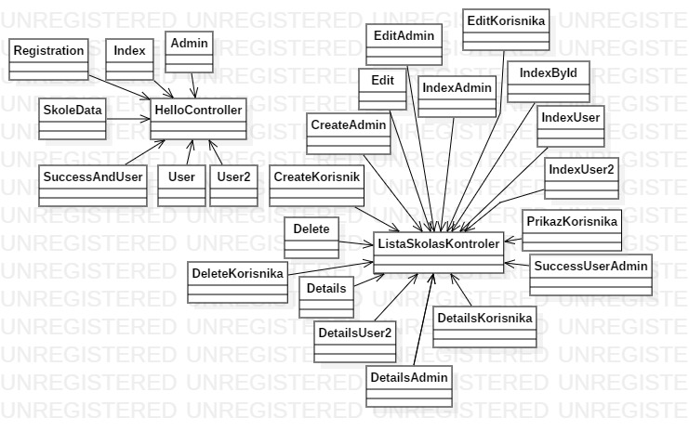

Softver je tako koncipiran da ob kontrolera komuniciraju sa modelom ,,projekat” koji je povezan na istoimenu bazu podataka. U produžetku je priložen MOV dijagram pomenute baze podataka.

**3. Baza podataka**

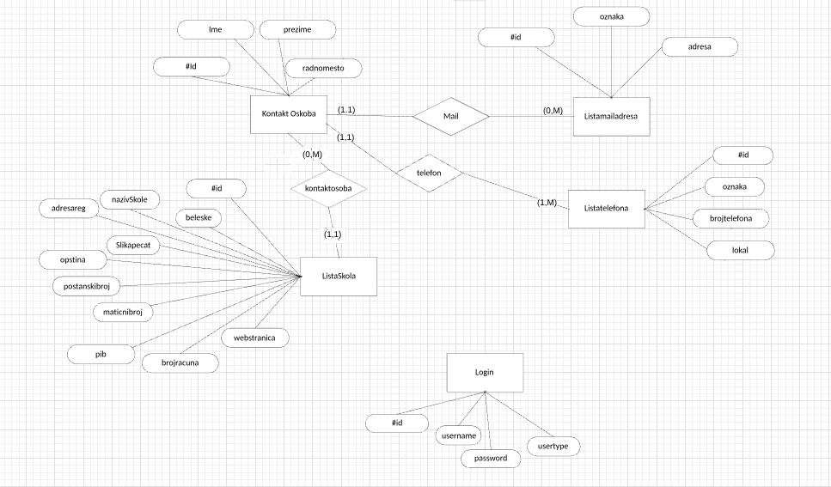

**4. Dijagrami slučajeva korišćenja**

Pošto postoje tri tipa korisnika (Administrator, Korisnik sa pravom pregleda i Korisnik sa pravom pregleda i unosa), međusobno se za njih slučajevi korišćenja u određenim crtama razlikuju. Svakako, postoje i sličnosti a u produžetku su priloženi slučajevi korišćenja za svaku stranu.

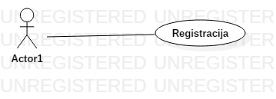

Zajedničko za sva kri slučaja je registracija koja mora da se obavi na samom početku. U zavisnosti od slučaja, već ulogovani admin može da unapredi opseg pristupa za pojedinog korisnika.  
  
Korisnici su:

1. Administrator

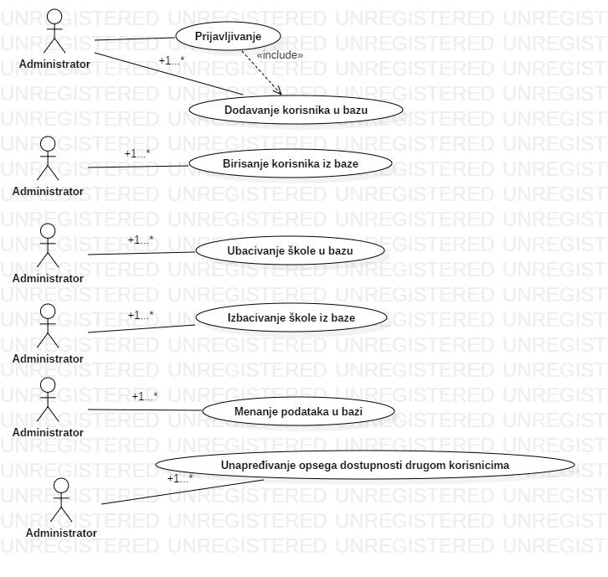

2. Korisnik sa pravom pregleda

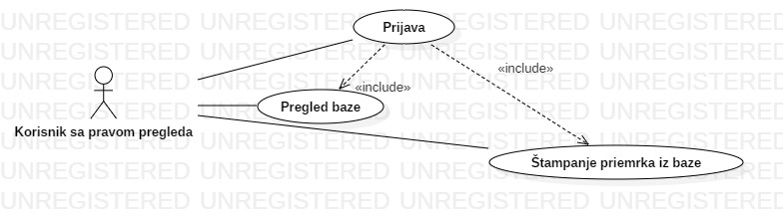

3. Korisnik sa pravom pregleda i unosa

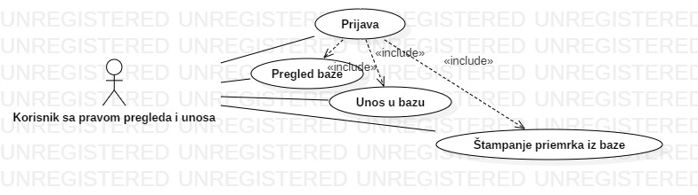

**5. Dijagram sekvence**

Konačno, u cilju objašnjavanja dinamike programa, biće predstavljen jedan dijagram sekvence. Slučaj u pitanju je menjanje vrednosti u podacima vezano za škole. Treba napomenuti da ovo samo smeju Administrator i Korisnik sa pravom pregleda i unosa.

